**Задание 5**

Давайте теперь составим конечный автомат с **описанием состояния приложения для записи к врачу**

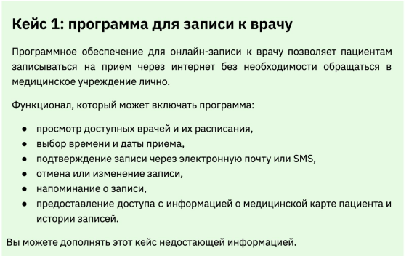

* Главная страница
* Отображение списка врачей
* Страница профиля врачей
* Выбор даты и времени
* Подтверждение записи
* Запись подтверждена

|  |  |  |
| --- | --- | --- |
| **Текущее состояние** | **Событие** | **Следующее состояние** |
| Главная страница | Пользователь нажимает на кнопку «найти врача» | Отображение списка врачей |
| Отображение списка врачей | Пользователь выбирает врача | Страница профиля врача |
| Страница профиля врача | Пользователь нажимает на кнопку «записаться на прием» | Выбор даты и времени |
| Выбор даты и времени | Пользователь выбирает дату и время | Подтверждение записи |
| Подтверждение записи | Пользователь подтверждает запись | Запись подтверждена |
| Запись подтверждена | Пользователь нажимает на кнопку «вернуться на главную страницу» | Главная страница |

@startuml[*] --> Главная_страницаГлавная_страница --> Отображение_списка_врачей: Пользователь нажимает на кнопку «найти врача»Отображение_списка_врачей --> Страница_профиля_врачей: Пользователь выбирает врачаСтраница_профиля_врачей --> Выбор_даты_и_времени: Пользователь нажимает на кнопку «записаться на прием»Выбор_даты_и_времени --> Подтверждение_записи: Пользователь выбирает дату и времяПодтверждение_записи --> Запись_подтверждена: Пользователь подтверждает записьЗапись_подтверждена --> Главная_страница: Пользователь нажимает на кнопку «вернуться на главную страницу»@enduml

